**新 书 推 荐**

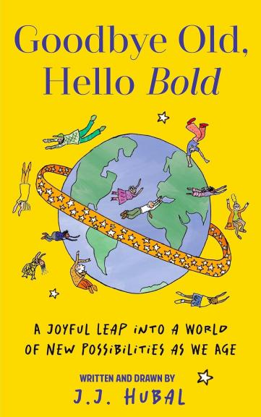

**中文书名：《挥别过往，拥抱新章：以愉悦之心跃入老年世界的新可能》**

**英文书名：Goodbye Old, Hello Bold: A Joyful Leap into a World of New Possibilities as We Age**

**作 者：J.J. Hubal**

**出 版 社：Mango**

**代理公司：Mango/ANA/Winney**

**页 数：120页**

**出版时间：2024年12月**

**代理地区：中国大陆、台湾**

**审读资料：电子稿**

**类 型：成人漫画**

**内容简介：**

**打破年龄束缚，绘制人生篇章**

作者在本书中挑战了人们对晚年生活的传统看法。她以幽默风趣的语言和数百个生动有趣的建议，鼓励读者以全新的视角看待人生的这一崭新阶段。书中涵盖了从旅行、财务决策到寻找快乐小事的各种生活方式选择，旨在帮助读者创造并珍惜新的美好回忆，让晚年生活焕发新的活力。

通过精美的手绘插图与充满智慧的文字，本书将读者的过去转化为创造未来的动力。本书不仅是一次心灵的觉醒之旅，更是一本关于如何勇敢告别旧时光，迎接一个充满无限可能的大胆新生的指南。无论你是即将步入晚年，还是正在为父母寻找生活的灵感，这本书都将为你提供宝贵的启示和实用的建议。

**作者简介：**



**J.J. 胡巴尔（J.J. Hubal）**是一位畅销书作家和艺术家，以其振奋人心的励志作品而闻名。她的作品聚焦于积极的衰老和个人成长等主题，将幽默和实用建议相结合，给读者以启迪。她引人入胜的风格和贴近生活的内容使她成为心灵励志文学界深受喜爱的人物。

**内文样式：**

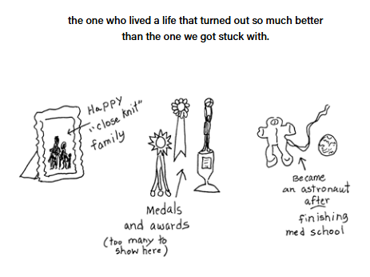

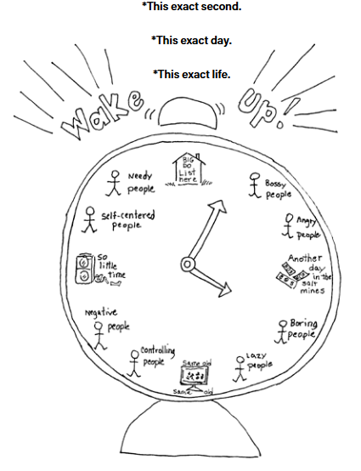

**感谢您的阅读！**

**请将反馈信息发至：版权负责人**

**Email**：[Rights@nurnberg.com.cn](mailto:Rights@nurnberg.com.cn)

安德鲁·纳伯格联合国际有限公司北京代表处

北京市海淀区中关村大街甲59号中国人民大学文化大厦1705室, 邮编：100872

电话：010-82504106, 传真：010-82504200

公司网址：[http://www.nurnberg.com.cn](http://www.nurnberg.com.cn/)

书目下载：<http://www.nurnberg.com.cn/booklist_zh/list.aspx>

书讯浏览：<http://www.nurnberg.com.cn/book/book.aspx>

视频推荐：<http://www.nurnberg.com.cn/video/video.aspx>

豆瓣小站：<http://site.douban.com/110577/>

新浪微博：[安德鲁纳伯格公司的微博_微博 (weibo.com)](https://weibo.com/1877653117/profile?topnav=1&wvr=6)

微信订阅号：ANABJ2002

